八年级物理下册 | 月考必考重点
摩擦力作图
1、重为6N的篮球在空中飞行，请用力的图示法在图中画出篮球所受重力G。


答案如图

2、如图，用力F拉着物体向右运动，请在重心O点画出摩擦力的示意图。
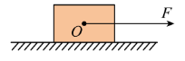
答案如图

3、下图甲所示，是围棋教学时所用的竖直放置的磁性棋盘与棋子。请在图乙中画出棋子受到的重力和摩擦力。
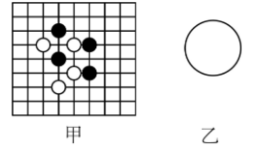
答案如图

4、如图所示，向右行驶的小车上悬挂的小球突然向左摆动。画出此时物块A受到的摩擦力f和小球所受重力G的示意图。
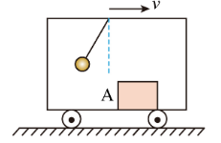
答案如图

5、如图，斜面上放一个小球，画出小球沿斜面向上滚动时受到摩擦力和支持力的示意图。
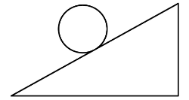
答案如图

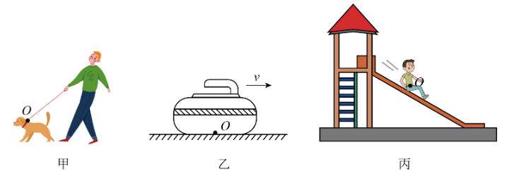
6、根据要求作图。

(1)遛狗时要拴着狗绳。如图甲所示，请画出项圈对狗绳拉力F的示意图；
(2)如图乙所示是冰壶比赛中正在水平向右运动的冰壶，请画出冰壶所受摩擦力f的示意图；（设O点是摩擦力f的作用点）
(3)如图丙所示，小明在游乐场游玩时从滑梯滑下，请画出他受到的重力和支持力的示意图。（设O点是重力和支持力的作用点）
答案如图

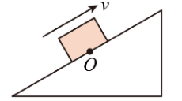
7、如图所示，请画出物块所受摩擦力f的示意图（O点为摩擦力的作用点）。

答案如图

8、如图所示，物块受到方向水平向右，大小为6N的拉力，处于静止状态。请在O点画出物块受到的拉力F和摩擦力f的示意图。
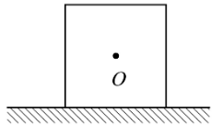

答案如图

9、如图甲，木块在2N的水平拉力作用下在桌面上做匀速直线运动，直至离开桌面。请在图乙中绘制出木块所受桌面的摩擦力f随时间t变化的图象。
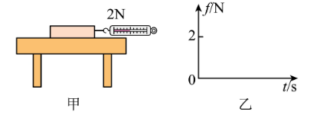
答案如图

11、拔河比赛是大家都喜爱的集体项目活动之一，学校在举行这项活动时，每个班都会挑选出本班的“大力士”参加比赛，请画出图中这位同学在比赛时左脚所受地面摩擦力f的示意图（作用点O已给出），同时画出他的左脚对地面的压力的示意图。


答案如图

12、如图所示，用橡皮擦沿图示方向擦字迹。请画出橡皮擦所受的支持力F和摩擦力f的示意图。
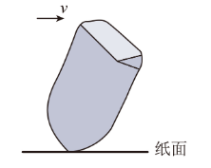

答案如图

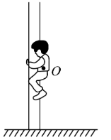
13、如题图所示，一名电工正爬在电线杆上检修电路，请画出电工所受的摩擦力f的示意图。

答案如图

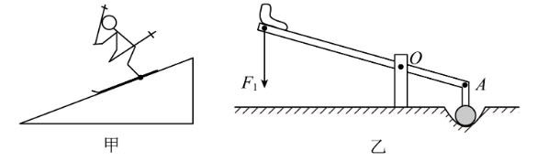
14、根据要求作图。

（1）如图甲为滑雪爱好者在滑雪坡道上滑下时的情景简化示意图。请在图中画出爱好者此时受到摩擦力f的示意图；（力的作用点已画出）
（2）如图乙是我国古人舂米工具的结构示意图，请在图中画出动力的力臂及A点所受阻力的示意图。

答案如图

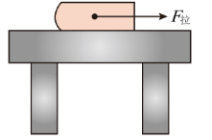
15、如图所示，请作出静止在水平桌面上的书所受的摩擦力和书对桌面压力的示意图。

答案如图

16、手机在人们的工作和生活中越来越重要。如图，某人正用手指在手机屏幕向下滑动浏览信息。请画出滑动过程中手指对手机屏幕施加的压力F和摩擦力f的示意图。（作用点O已标出）
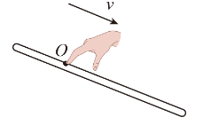
答案如图

17、如图所示，是学生用黑板擦向下擦黑板的场景。请画出黑板对黑板擦施加的支持力F和摩擦力f。（O点是力的作用点）
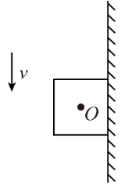

答案如图

八年级物理下册 | 月考必考重点
摩擦力作图
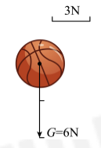
1、重为6N的篮球在空中飞行，请用力的图示法在图中画出篮球所受重力G。

答案如图

2、如图，用力F拉着物体向右运动，请在重心O点画出摩擦力的示意图。
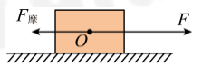
答案如图

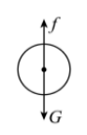
3、下图甲所示，是围棋教学时所用的竖直放置的磁性棋盘与棋子。请在图乙中画出棋子受到的重力和摩擦力。
答案如图

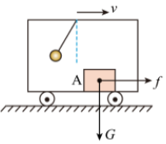
4、如图所示，向右行驶的小车上悬挂的小球突然向左摆动。画出此时物块A受到的摩擦力f和小球所受重力G的示意图。
答案如图

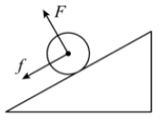
5、如图，斜面上放一个小球，画出小球沿斜面向上滚动时受到摩擦力和支持力的示意图。
答案如图

6、根据要求作图。

(1)遛狗时要拴着狗绳。如图甲所示，请画出项圈对狗绳拉力F的示意图；
(2)如图乙所示是冰壶比赛中正在水平向右运动的冰壶，请画出冰壶所受摩擦力f的示意图；（设O点是摩擦力f的作用点）
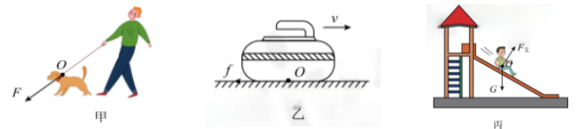
(3)如图丙所示，小明在游乐场游玩时从滑梯滑下，请画出他受到的重力和支持力的示意图。（设O点是重力和支持力的作用点）
答案如图

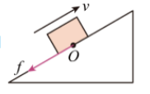
7、如图所示，请画出物块所受摩擦力f的示意图（O点为摩擦力的作用点）。

答案如图

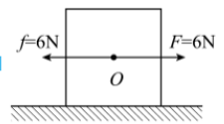
8、如图所示，物块受到方向水平向右，大小为6N的拉力，处于静止状态。请在O点画出物块受到的拉力F和摩擦力f的示意图。

答案如图

9、如图甲，木块在2N的水平拉力作用下在桌面上做匀速直线运动，直至离开桌面。请在图乙中绘制出木块所受桌面的摩擦力f随时间t变化的图象。
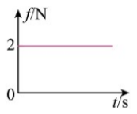
答案如图

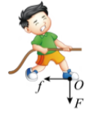
11、拔河比赛是大家都喜爱的集体项目活动之一，学校在举行这项活动时，每个班都会挑选出本班的“大力士”参加比赛，请画出图中这位同学在比赛时左脚所受地面摩擦力f的示意图（作用点O已给出），同时画出他的左脚对地面的压力的示意图。

答案如图

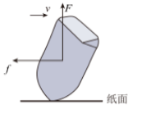
12、如图所示，用橡皮擦沿图示方向擦字迹。请画出橡皮擦所受的支持力F和摩擦力f的示意图。

答案如图

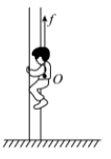
13、如题图所示，一名电工正爬在电线杆上检修电路，请画出电工所受的摩擦力f的示意图。

答案如图

14、根据要求作图。

（1）如图甲为滑雪爱好者在滑雪坡道上滑下时的情景简化示意图。请在图中画出爱好者此时受到摩擦力f的示意图；（力的作用点已画出）
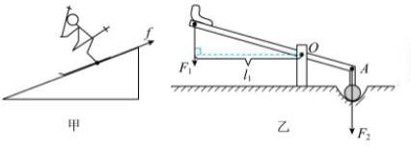
（2）如图乙是我国古人舂米工具的结构示意图，请在图中画出动力的力臂及A点所受阻力的示意图。

答案如图

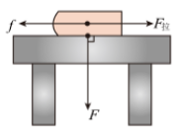
15、如图所示，请作出静止在水平桌面上的书所受的摩擦力和书对桌面压力的示意图。

答案如图

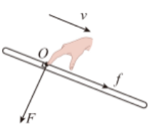
16、手机在人们的工作和生活中越来越重要。如图，某人正用手指在手机屏幕向下滑动浏览信息。请画出滑动过程中手指对手机屏幕施加的压力F和摩擦力f的示意图。（作用点O已标出）
答案如图

17、如图所示，是学生用黑板擦向下擦黑板的场景。请画出黑板对黑板擦施加的支持力F和摩擦力f。（O点是力的作用点）
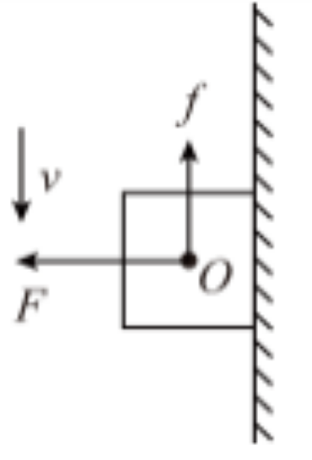

答案如图

